PROGRAMIRANJE U JAVI 2

- Laboratorijska vježba – kreiranje inicijalnog ekrana za igru „križić – kružić“

Cilj ove vježbe je kreirati JavaFX projekt koji će sadržavati ekran za igranje igre „križić – kružić“ prema sljedećim koracima:

- Kreirati JavaFX aplikaciju unutar IntelliJ aplikacije korištenjem posljednje inačice Java jezika.
- Kreirati ekran koji će igračima omogućavati igranje igre na način da se na ekranu doda devet gumbiju koji će naizmjenice znakovi „X“ i „O“ kao što je prikazano na slici:

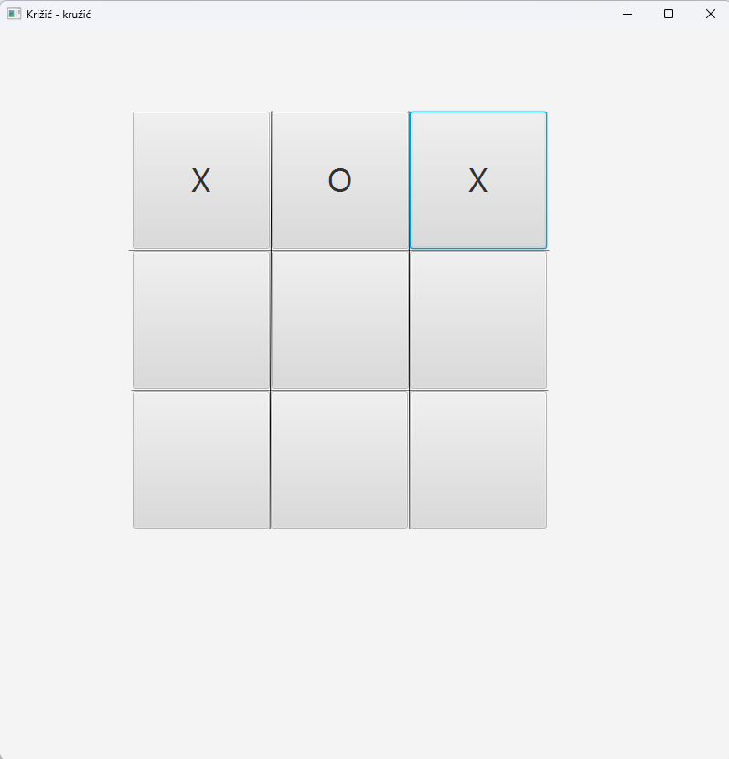

- Prilikom razvoja potrebno je osigurati da nijedna klasa ne sadrži više od 200 linija koda te da SonarQube dodatak ne prijavljuje nijedan problem.
- Tijekom razvoja potrebno je koristiti najbolje prakse objektno orijentiranih koncepata, oblikovnih obrazaca i SOLID principa.

